Задание 7
Матрицы (1 неделя)
Ввод матрицы осуществлять из файла посредством класса Scanner

- Найти решение треугольной системы линейных уравнений
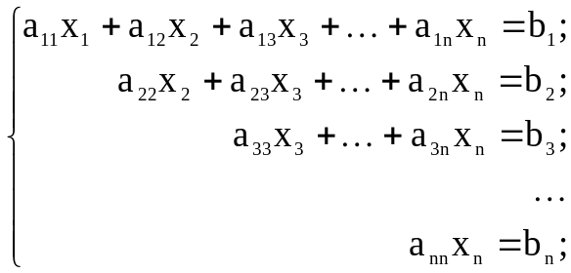

- Дана квадратная матрица. Найти матрицу, обратную ей.

- По заданным коэффициентам решить систему линейных уравнений 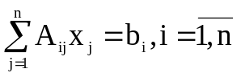, считая, что ее определитель отличен от 0.

- Найти скалярное произведение строки с наименьшим элементом матрицы и столбца с наибольшим элементом. Учитывать, что таких элементов может быть несколько.

